Przedmiot: Plastyka
Klasa: VI a, b, c
Termin realizacji tematu: 16 – 20 marca
Temat lekcji (wpisać do zeszytu): Barok i klasycyzm. Podobieństwa i różnice.
Stylowy nadruk na koszulce.

1. Przeczytaj tekst w podręczniku str. 56-57, 61-62, 64-65 zwróć uwagę na
ilustracje pojawiające się w tekście.
2. Wybierz z poniższych tabel i zapisz w zeszycie poprawne określenia
wymienionych dzieł:
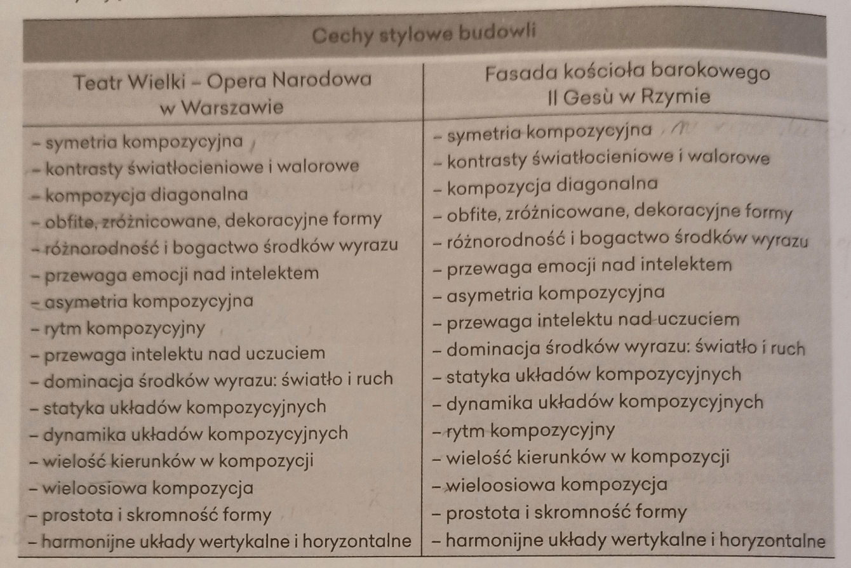
KLASYCYZM BAROK
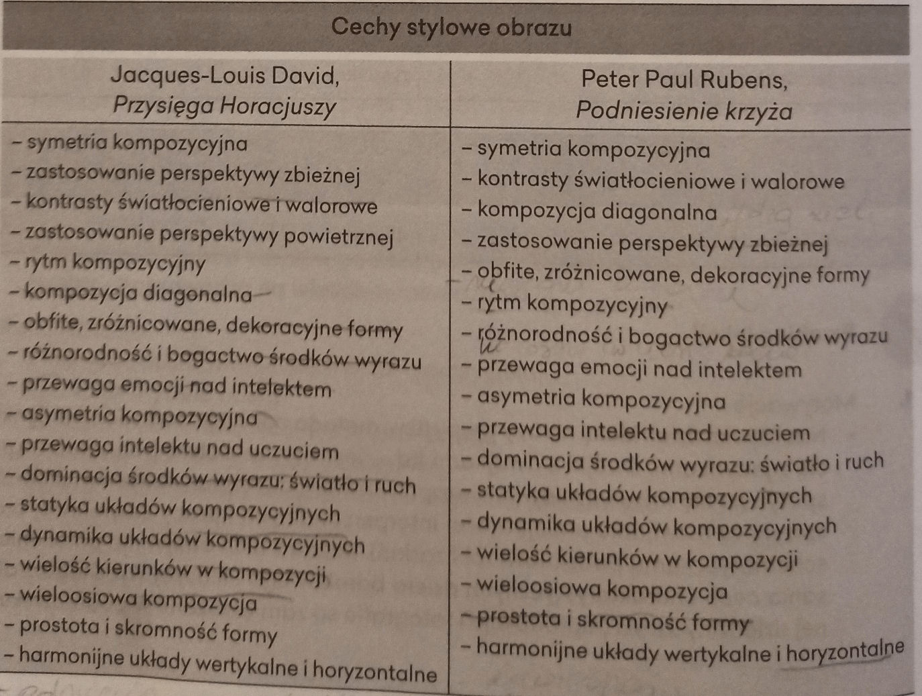
KLASYCYZM BAROK

Trzecia tabela dla chętnych:
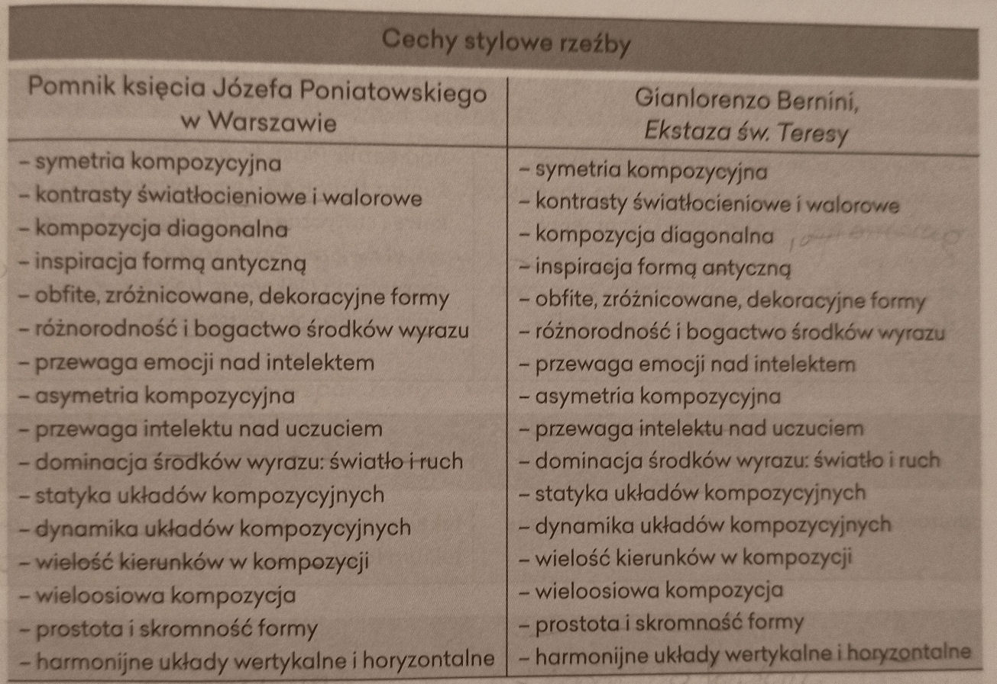
3. Zadanie plastyczne:
Wykonaj projekty nadruków na koszulkę,
- na jednej kartce narysuj wzory w stylu barokowym,
- na drugiej w stylu klasycystycznym.
Wykorzystaj właściwie dobrane kształty, stylizuj w odpowiedni sposób
wzory roślinne czy figuralne. Odpowiednio dobierz kolorystykę, kompozycję
i efekty światłocieniowe.

